Уважаемые родители!  Весной, летом дети очень много времени проводят на улице, на даче, выезжают на отдых в лес и на водоемы.  Лето характеризуется большой двигательной активностью, что приводит к повышению любознательности и, нередко, к возникновению опасных ситуаций.  Предупреждение детского травматизма – одна из самых важных проблем нашего времени. За жизнь и здоровье детей несут ответственность взрослые, и именно родители должны создать безопасные условия для детей в летний период, сформировать у них навыки безопасного поведения.  Главное, что должны помнить родители – ни при каких обстоятельствах не оставлять ребенка без присмотра. С ребенком дошкольного возраста необходимо обсуждать правила безопасности на улице, на природе.  Необходимо выделить некоторые правила поведения, которые дети должны обязательно  выполнять, так как от этого зависят их здоровье и безопасность.  Общие рекомендации по поведению несовершеннолетних в весенне-летний период:  - Безопасное поведение в лесу  Прогулка в лес укрепляет здоровье, знакомит ребенка с родной природой. Но есть правила, с которыми взрослые должны обязательно ознакомить ребенка, так как лес может таить в себе опасность.  Расскажите ребенку о ядовитых грибах и растениях, которые растут в лесу. Объясните, что надо быть осторожными и отучиться от вредной привычки пробовать все подряд (ягоды, травинки).  Напоминайте ребенку, что ему нужно держаться всегда рядом с родителями. Ребёнок должен знать: в том случае, если он заблудится, не нужно поддаваться панике и бежать не известно куда. Как только потерял родителей, нужно громко кричать, чтобы можно было найти друг друга по голосу, и оставаться на месте. Ребенок должен быть уверен в том, что его обязательно будут искать.  - Безопасное поведение на воде.  Главное условие для безопасности - купаться под присмотром взрослых.  Нужно объяснить ребенку, что нельзя купаться в незнакомом месте, особенно там, где нет других отдыхающих. Дно водоема может быть очень опасным: затопленная коряга, острые осколки и глубокие ямы.  Прежде чем заходить в воду, нужно посмотреть, как она выглядит (не следует купаться в грязной воде, также следует воздержаться от купания если вода имеет необычный цвет и запах). | Профилактика детского травматизма в весенне- летний период  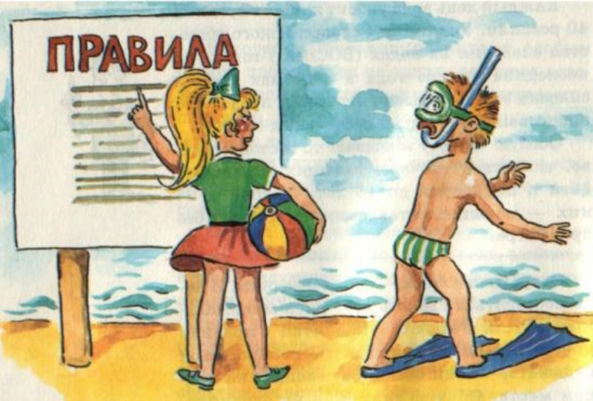  ГБОУ ДО ЦППМСП  Московского района  Администратор  +7 (812) 246-20-55  +7 (951) 647-07-24  https://vk.com/cppmspclub  cppmsp-mosk@obr.gov.spb.ru  ppmsc-mosk@yandex.ru  СПб, пл. Чернышевского, 8А  Также дети должны твердо усвоить следующие правила:  - игры на воде очень опасны (нельзя, даже играючи, "топить" друзей или "прятаться" под водой);  - ни в коем случае нельзя прыгать в воду в не предназначенных для этого местах;  - запрещается далеко заплывать на надувных матрасах и кругах;  - не нужно звать на помощь в шутку. Ведь если на самом деле понадобиться помощь, вам могут не поверить.  Во избежание солнечных ожогов смазывайте кожу ребенка специальными солнцезащитными средствами.  Опасности подстерегают детей не только в местах отдыха, но и на детской площадке, на дороге, в общественных местах. Ребенок должен обязательно находиться в головном уборе на улице для предотвращения теплового или солнечного удара.  Соблюдайте питьевой режим, чтобы не допустить обезвоживания.  Следование этим рекомендациям поможет обезопасить жизнь и здоровье ребенка. Позволит провести летние каникулы избежав происшествий!

